SRC. IES Haría
UT6-AER5. Supuesto teórico-práctico

La empresa de telecomunicaciones Canaritel S.L. Tiene dos sedes. En la sede principal tiene los servicios de correo y de DNS de la organización, además en dicha sede también hay equipos de escritorio utilizados por los trabajadores de la empresa. En una segunda sede sólo se alojan servidores, en ella está el servidor web de la empresa y un servidor de correo de respaldo. El esquema de la red es el siguiente:

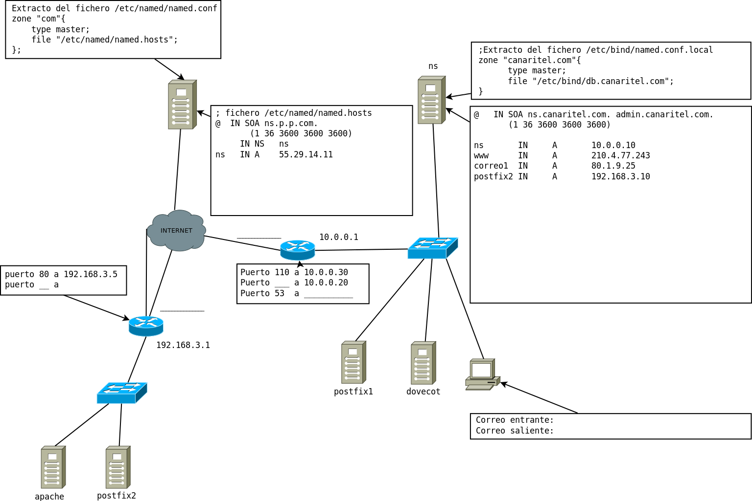

Se pide:
a. Indica todas las direcciones IP. (De forma coherente con los ficheros que aparecen).
b. Completa la configuración de los routers.
c. Añade los registros de DNS necesarios para que el servicio de DNS funcione correctamente.
d. Añade los registros DNS que faltan para que cualquier cliente de correo electrónico (de INTERNET o de la sede principal) pueda utilizar el servicio de correo.
e. Indica el contenido del fichero /etc/resolv.conf de los equipos de la sede principal y de los servidores de la segunda sede.
f. Indica el correo saliente y entrante para el equipo cliente de la sede principal.
g. Indica el correo entrante y saliente para un equipo que accede desde Internet y que tiene una cuenta en canaritel.com
h. Añade al servicio de DNS, en caso de ser necesario, los registros que permitan acceder desde Internet y desde la sede principal a la web de Canaritel S.L. Indica que URL debería insertar en un equipo de Internet y en un equipo de la sede principal para acceder a la web de Canaritel S.L.

